С 12 января по 12 февраля МБУ «Центр физкультурно-массовой работы» Выселковского сельского поселения проводил открытое первенство Выселковского сельского поселения по шахматам. В соревнованиях приняли участие 11 сильнейших спортсменов станицы Выселки и Выселковского района.
В результате соревнований с большим отрывом от соперников, чемпионом Выселковского сельского поселения 2012 года стал:

Евгений Николаев ст. Выселки.

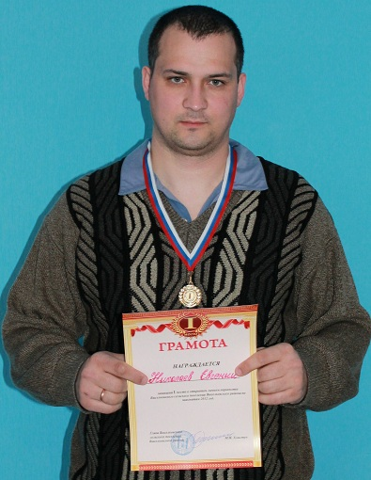

Второе место занял:
Сергей Петречук ст. Ирклиевская

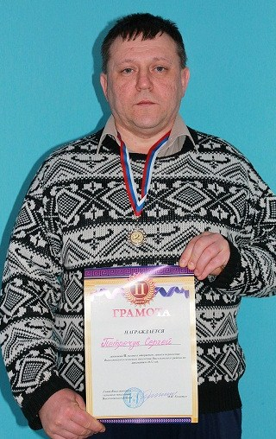

Третье место занял:
Иван Вертегел ст. Ирклиевская.

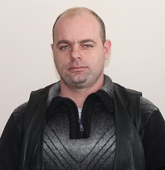

Поздравляем чемпиона и призеров соревнований с победой, желаем дальнейшего спортивного совершенствования, новых побед и успехов в личной жизни.

